Projet patate intelligente

GUICHARD Clément, HURTEVENT Nicolas

14/11/16-15/11/16

Contexte du projet :

Notre mission ici était de réaliser un capteur capacitif. Ce capteur devait nous permettre de détecter différentes surfaces de contact sur la patate avec notre main (doigt, paume de la main, …) pour ensuite renvoyer une information correspondante à l'utilisateur via des actuateurs.

Afin de réaliser ce projet et de mieux cerner le fonctionnement d'un capteur capacitif, il nous a été demandé de reproduire et étudier les deux circuits fournis dans la documentation.

Résultat des expériences menées :

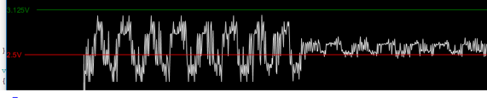

Exemple de signal retourné par l'oscilloscope

|  |  |  |  |  |  |  |  |  |  |  |
| --- | --- | --- | --- | --- | --- | --- | --- | --- | --- | --- |
| Fréquence | 500Hz | 1kHz | 10kHz | 50kHz | 100  kHz | 200  kHz | 300kHz | 400kHz | 500kHz | 600kHz |
| Tension crête à crête pas touché | 5v | 5 | 5 | 5 | 5 | 5 | 3.75 | 1.875 | 0.65 | 1.0 |
| Tension crête à crête touché | 5v | 5 | 5 | 5 | 5 | 3.7 | 0.8 | 0.3 | 0.2 | 0.25 |

Tableau de la tension retournée par l'Arduino lorsqu'on touche l'électrode ou non en fonction de la fréquence du signal

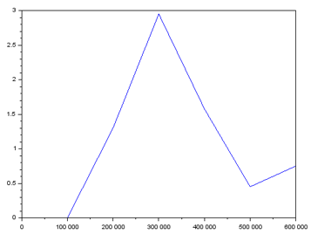

Représentation de la chute de tension au touché en fonction de la fréquence du signal

On parle d'un capteur capacitif car il détecte la présence ou non d’une capacitance. Dans ce montage le corps humain joue le rôle de condensateur.

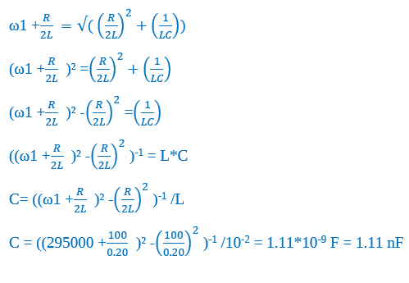

Il est aussi possible de calculer la capacité du corps humain en calculant d'abord la largeur de la bande passante, et déterminer la fréquence crête du signal, pour ensuite en déduire le rapport entre la résistance du circuit, l'inductance de la bobine, et enfin la capacité :

β = Req/L = (100+106)/10-2 = 100 010 000 Hz = 100, 01 MHz.

Ainsi, la capacité du corps humain est ici de :

ω0/β = √(L/Req2*C)

≡ ω0 / β = √L / √(Req2 * C)

≡ ω0 * √(Req2 * C) / β = √L

≡ √(Req2 * C) = √L * ( β / ω0)

≡ √Req2 * √C = √L * ( β / ω0)

≡ Req * √C = √L * ( β / ω0)

≡ √C = √L * ( β / ω0) / Req

≡ √C = √0,01 * (100, 01*106 / 300*103) / (100 + 106)

≡ √C = 0,1 * (100 010 / 300) / (100 + 106)

≡ √C = 0,1 * ( 100 010 / 300) / (100 + 106)

≡ √C = 3,33 * 10-5 F.

≡ C = 1,11 * 10-9 F = 1,11 nF.

Ainsi, la capacité du corps humain utilisé lors de l'expérience est de 1,11 nanofarads.

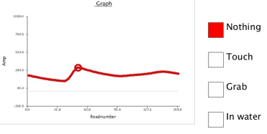 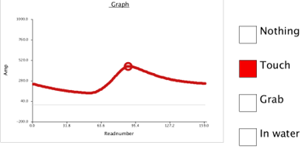 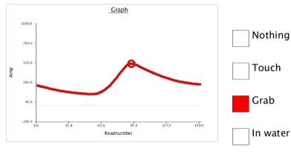

Graphes de l'amplitude du signal en fonction de la fréquence

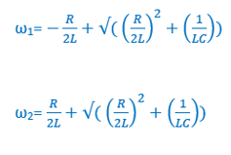

On peut voir que si C augmente les fréquences de coupure ω1 et ω2 augmentent

Explication du fonctionnement du circuit et du capteur:

* Au niveau du capteur :

Ce capteur est capable de détecter une variation de la capacitance du matériau avec lequel il est en contact. Le corps humain fait ici office de condensateur. La présence du doigt ou de la paume de la main au niveau de l'électrode modifie la valeur de la capacitance équivalente du circuit.

* Au niveau du circuit :

Lorsque l'on touche la patate de différentes façons, l'amplitude du signal évolue en fonction de la surface de peau en contact avec la patate : On constate une augmentation de l'amplitude du signal ainsi qu'une augmentation de la fréquence pour laquelle elle est maximale lorsque la surface en contact augmente. Utiliser une plus grande surface de peau induit une augmentation de la capacitance, ce qui va décaler la bande passante vers de plus hautes fréquences.

Présentation du prototype :

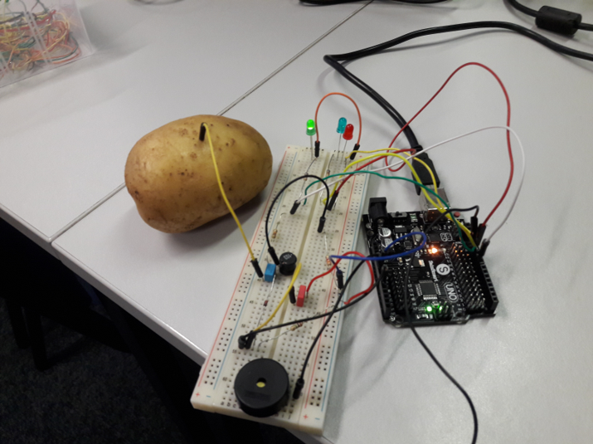

Bilan du projet :

* Un capteur capacitif est un capteur capable de détecter une variation de la capacitance du matériau avec lequel il est en contact.
* Le corps humain agit dans ce circuit comme un condensateur, dont la capacitance varie en fonction de la surface mise en contact.
* Le circuit présent est un filtre passe-bande, dont la bande passante varie en fonction de la capacité de la surface mise en contact.